¡Féliz Navidad!
El reno

-------------------------- Nombre:
El árbol El Papá Noel

-------------------------- --------------------------
La estrella Los regalos

-------------------------- ----------------------------
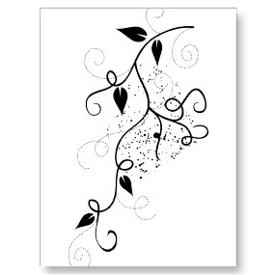
El muñeco de nieve el acebo

---------------------- -------------------

Un trineo Los Reyes Magos

---------------------- ---------------------

